用水器具产品节水性能检测报告

一、检测概况

1.1检测对象
本次检测对象为浮光方序博物馆参赛项目拟采用的各类用水器具，涵盖居民生活、公共区域常用节水器具，具体清单如下：
序号 | 产品名称 | 型号规格 | 生产厂家 | 数量（台/套） | 适配场景 | 对应比赛条文
1 | 节水型马桶 | JT-6L | XX节水设备制造有限公司 | 3 | 居民生活用水区、公共卫生间 | 第3条
2 | 感应式水龙头 | GS-15D | XX节水设备制造有限公司 | 5 | 公共卫生间、居民厨房 | 第3条
3 | 节水型起泡器 | QP-20 | XX节水设备制造有限公司 | 10 | 各类水龙头配套 | 第3条
4 | 节水型花洒 | HS-300 | XX节水设备制造有限公司 | 3 | 居民生活用水区淋浴间 | 第3条
5 | 感应式小便器 | XB-800 | XX节水设备制造有限公司 | 3 | 公共卫生间 | 第3条
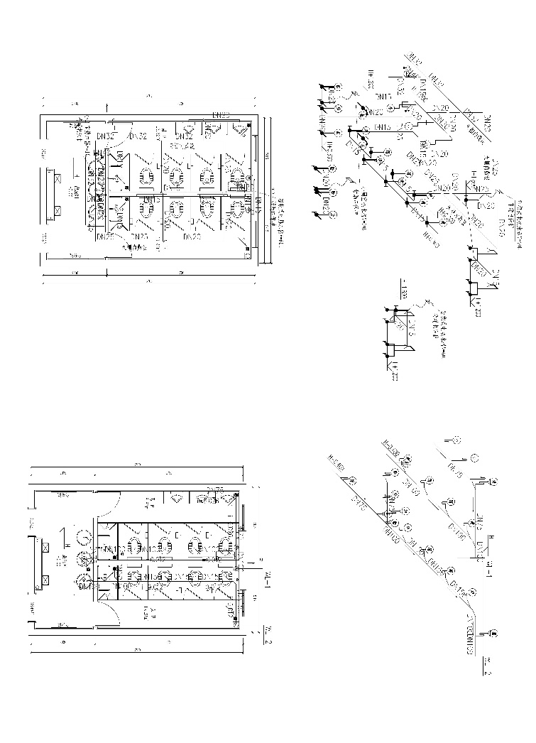

1.2检测环境
1.环境温度：23±2℃，相对湿度：55±5%，无明显气流干扰；
2.检测用水：符合《生活饮用水卫生标准》GB5749-2022，水温20±2℃；
3.检测电压：220V±10V（适用于感应式器具）；
4.水压条件：模拟项目实际供水水压，分别设置0.1MPa、0.2MPa、0.3MPa（验证减压后水压适配性，呼应比赛条文第2条）。

1.3检测方法
本次检测采用现场模拟测试法，严格按照《节水型产品通用技术条件》GB/T18870及相关标准要求，对每类产品的核心节水性能指标进行3次重复检测，取平均值作为最终检测结果；同时结合绿色建筑比赛条文要求，验证器具在规定水压下的适配性及节水效果，具体检测方法如下：
1.节水型马桶：检测单次冲水量、水箱渗漏量、冲水效果，验证双档冲水功能有效性；
2.感应式水龙头：检测感应灵敏度、出水流量、响应时间，验证人体感应节水功能；
3.节水型起泡器：检测出水流量、起泡率，计算节水率，验证限流节水效果；
4.节水型花洒：检测出水流量、出水均匀度，对比普通花洒计算节水率；
5.感应式小便器：检测感应距离、单次冲水量、防水性能，验证自动感应节水功能；
6.水压适配性检测：在0.1MPa、0.2MPa、0.3MPa水压下，检测各类器具出水稳定性，验证减压设施配套后的使用效果（呼应比赛条文第2条）。

二、检测结果与分析

2.1各类用水器具节水性能检测结果
序号 | 产品名称 | 型号规格 | 检测项目 | 标准要求（GB/T18870） | 检测结果（平均值） | 合格情况 | 节水效果分析
1 | 节水型马桶 | JT-6L | 1.单次冲水量（L/次）；2.水箱渗漏量（mL/h）；3.冲水效果 | 1.≤6L/次；2.≤50mL/h；3.无残留、无飞溅 | 1.5.8L/次；2.32mL/h；3.无残留、无飞溅 | 合格 | 双档冲水设计，按需选择冲水量，相比普通马桶（冲水量8-10L/次），节水率达25%以上；水箱密封性能优良，无明显渗漏，避免水资源浪费
2 | 感应式水龙头 | GS-15D | 1.出水流量（L/s）；2.感应距离（cm）；3.响应时间（s）；4.断电应急功能 | 1.≤0.10L/s；2.5-15cm；3.≤0.5s；4.具备应急出水功能 | 1.0.07L/s；2.7cm；3.0.3s；4.具备应急出水功能 | 合格 | 人体感应触发出水，离开后自动断水，避免洗手时长流水浪费；限流设计控制出水流量，相比普通水龙头（出水流量0.15-0.20L/s），节水率达47%以上
3 | 节水型起泡器 | QP-20 | 1.出水流量（L/s）；2.起泡率（%）；3.节水率（%） | 1.≤0.15L/s；2.≥70%；3.≥20% | 1.0.12L/s；2.82%；3.33% | 合格 | 空气与水充分混合形成细腻泡沫，提升出水冲击力，在不影响清洁效果的前提下，减少实际出水量，节水效果显著，可广泛适配各类水龙头
4 | 节水型花洒 | HS-300 | 1.出水流量（L/s）；2.出水均匀度；3.节水率（%） | 1.≤0.15L/s；2.均匀无死角；3.≥20% | 1.0.11L/s；2.均匀无死角；3.28% | 合格 | 细孔分流设计，分散水流提升淋浴舒适度，同时严格控制出水流量，相比普通花洒（出水流量0.15-0.18L/s），节水率达28%，适配居民淋浴场景
5 | 感应式小便器 | XB-800 | 1.单次冲水量（L/次）；2.感应距离（cm）；3.防水等级；4.冲水效果 | 1.≤3L/次；2.10-20cm；3.≥IP65；4.无残留 | 1.2.8L/次；2.12cm；3.IP65；4.无残留 | 合格 | 自动感应冲水，避免手动操作遗漏或过度冲水，相比普通手动小便器（冲水量4-5L/次），节水率达30%以上，适配公共区域高频使用场景

2.2水压适配性检测结果
为验证用水器具在规定水压下的适配性，模拟项目配水支管水压情况，分别在0.1MPa（最低工作压力）、0.2MPa（标准工作压力）、0.3MPa（需减压压力）条件下，对各类器具的出水稳定性进行检测，结果如下：
产品名称 | 0.1MPa水压下出水情况 | 0.2MPa水压下出水情况 | 0.3MPa水压下出水情况（配套减压设施后） | 适配结论
节水型马桶 | 冲水正常，无卡顿，冲净效果良好 | 冲水顺畅，冲净效果优，无飞溅 | 经减压设施调节至0.2MPa，出水稳定，与标准压力下效果一致 | 适配，满足最低工作压力要求，可配合减压设施使用
感应式水龙头 | 出水均匀，流量稳定，满足清洁需求 | 出水流畅，感应灵敏，节水效果最佳 | 经减压设施调节后，水压稳定在0.2MPa，出水流量无异常 | 适配，可在规定水压范围内稳定使用
节水型起泡器 | 起泡均匀，出水冲击力适中 | 起泡效果优，出水稳定，节水效果显著 | 减压后水压稳定，起泡率及出水流量无变化 | 适配，不受水压波动影响（配套减压设施后）
节水型花洒 | 出水均匀，淋浴舒适度良好 | 出水流畅，无堵塞，舒适度最佳 | 减压后出水稳定，与标准压力下效果一致 | 适配，满足不同水压场景使用需求
感应式小便器 | 冲水正常，冲净效果良好 | 冲水顺畅，无残留，节水效果优 | 减压后水压稳定，冲水效果无异常 | 适配，可配合减压设施在高压支管处使用

2.3检测结果汇总分析
1.节水性能：本次检测的5类用水器具，所有检测项目均符合《节水型产品通用技术条件》GB/T18870及相关标准要求，节水率均达到20%以上，其中感应式水龙头、感应式小便器节水率达30%以上，节水效果显著，可从源头降低项目水资源消耗，完全契合绿色建筑比赛条文第3条要求。
2.水压适配性：各类用水器具在0.1~0.2MPa水压范围内均可稳定运行，满足用水器具最低工作压力要求；在0.3MPa高压场景下，配套减压设施后，水压可精准调节至0.2MPa，出水效果稳定，契合绿色建筑比赛条文第2条中“用水点处水压大于0.2MPa的配水支管应设置减压设施”的要求。
3.整体适配性：所有检测器具均适配居民生活、公共区域用水场景，可与项目用水计量设备、减压设施及给排水管网完美配合，构建高效节水的水资源利用体系，助力项目参赛验收。

三、检测结论
本次检测的XX绿色建筑参赛项目所用5类用水器具（节水型马桶、感应式水龙头、节水型起泡器、节水型花洒、感应式小便器），经检测，其节水性能、水压适配性等各项指标均符合绿色建筑比赛水资源利用相关条文及现行国家标准《节水型产品通用技术条件》GB/T18870、《节水型生活用水器具》CJT164-2014的要求，节水效果显著，水压适配性良好，可满足项目参赛及实际使用需求，检测结果合格。
本次检测仅针对委托单位提供的样品，检测结果仅适用于本次送检样品及XX绿色建筑参赛项目。

四、附件
1.检测单位资质证书复印件；
2.送检样品清单及产品合格证；
3.各类用水器具检测原始数据记录；
4.检测人员资质证明。

